**LAB 5 : Project Training – Xây dựng website bán hàng**

Xem danh sách sản phẩm theo loại – Xem chi tiết một sản phẩm – Sửa, xóa sản phẩm

**Chú ý: Bài Lab 5 được xây dựng tiếp theo dựa trên bài Lab 3 & Lab 4 đã làm trước đó. Vì vậy, bạn phải hoàn thành xong các bài Lab trước mới có thể tiếp tục**

* **Yêu cầu trước khi thực hiện**
* Hoàn thành xong LAB 3 & LAB 4
* **Mục tiêu:**
* Xử lý lọc kết quả từ địa chỉ URL website
* Thiết kế layout trang xem chi tiết sản phẩm
* Xây dựng trang sứa sản phẩm, xóa sản phẩm

1. **Bổ sung menu danh sách loại sản phẩm (xem danh sách sản phẩm theo loại sản phẩm)**

* Mở tập tin /config/db.class.php và điều chỉnh như hình

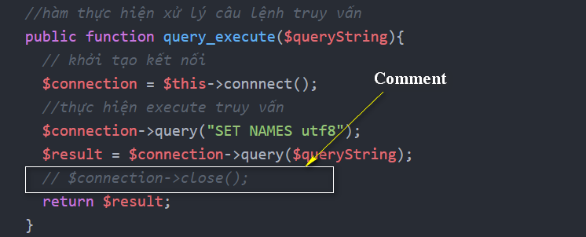

* Mở tập tin product.class.php và bổ sung hàm lấy danh sách sản phẩm theo loại sản phẩm

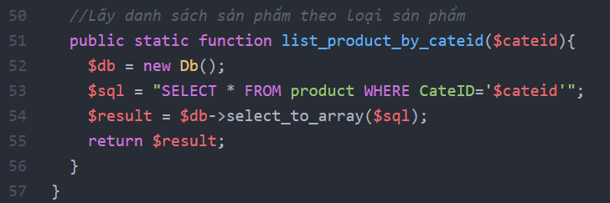

* Mở tập tin list_product.php và bổ sung nội dung như hình

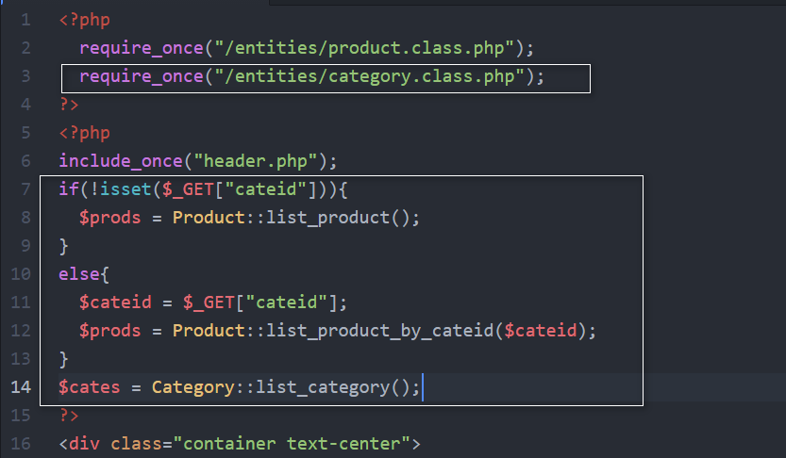

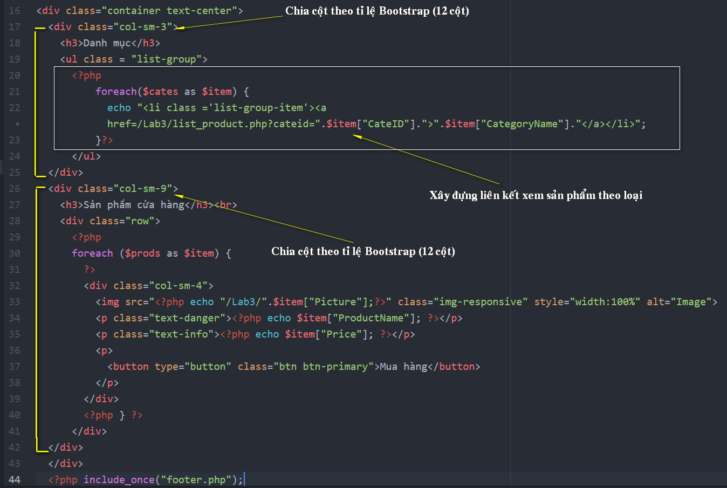

* Chạy đường dẫn <http://localhost/lab3/list_product.php> và nhấn vào liên kết loại sản phẩm để xem kết quả

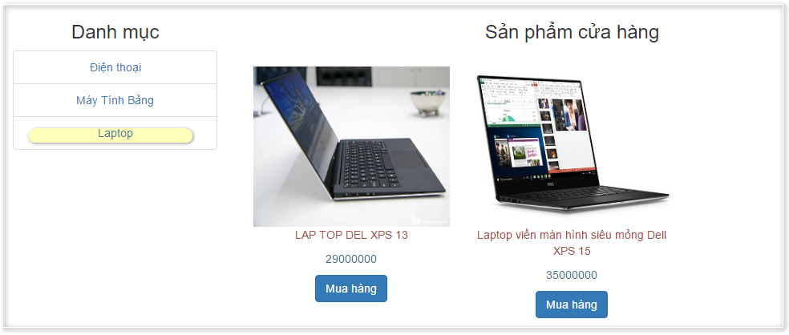

1. **Thiết kế trang xem chi tiết sản phẩm, xem danh sách sản phẩm liên quan**

* Mở trang product.class.php và bổ sung hàm lấy sản phẩm, hàm lấy sản phẩm liên quan

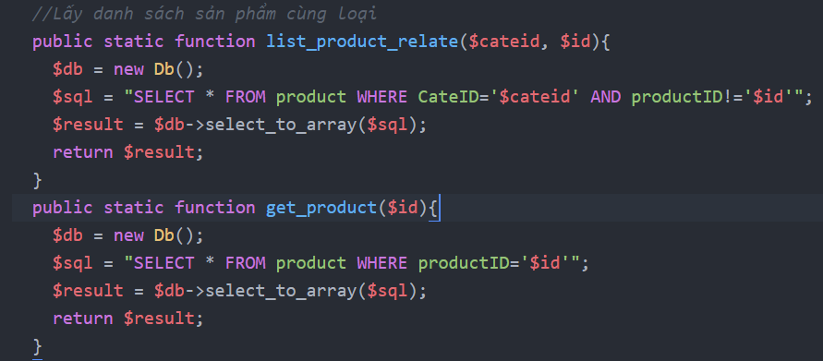

* Thêm mới trang product_detail.php vào thư mục gốc của website với nội dung

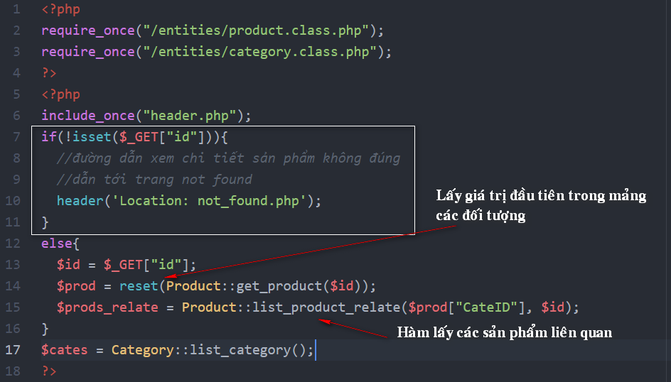

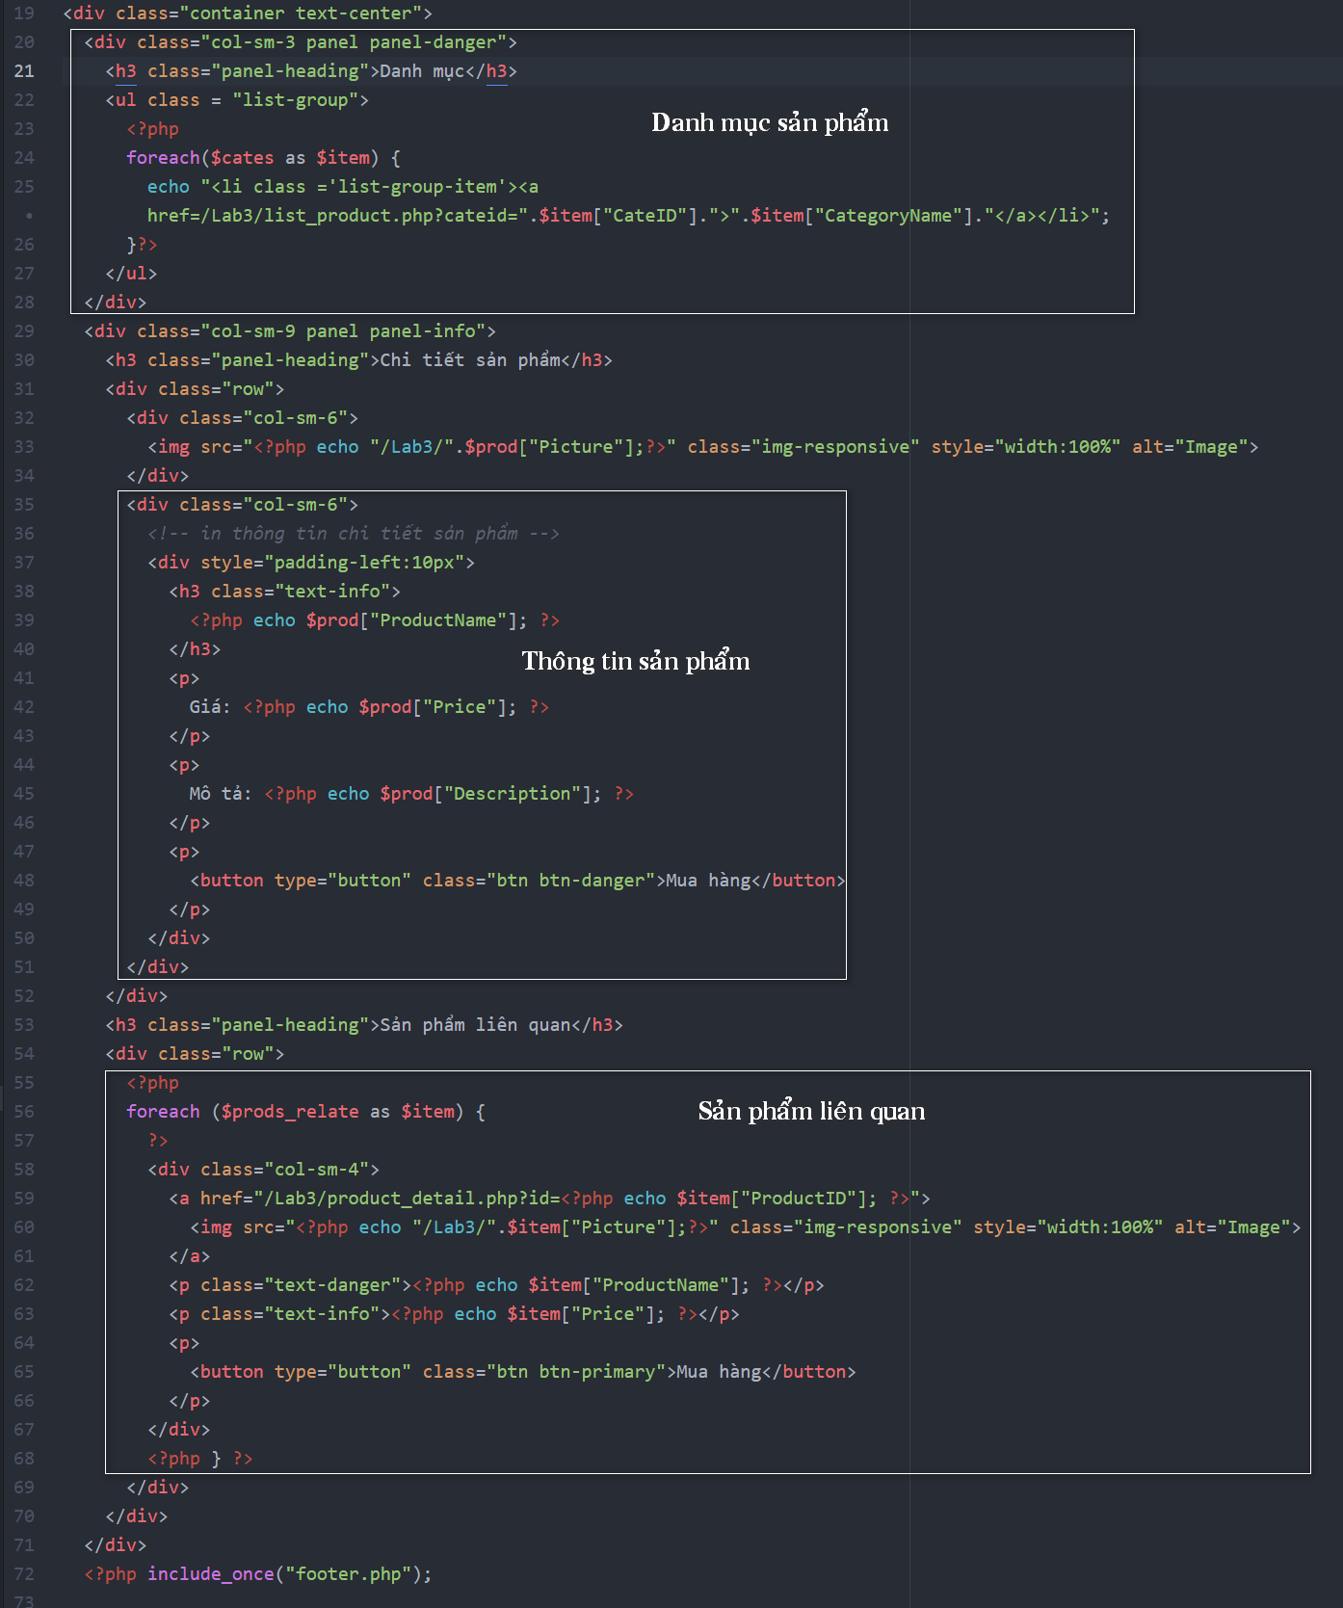

* Tạo mới một file, đặt tên là not_found.php (đây là trang hiển thị khi đường dẫn tới trang chi tiết không chính xác)

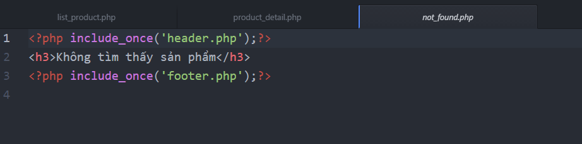

* Nhấn vào một sản phẩm bất kỳ và xem kết quả

